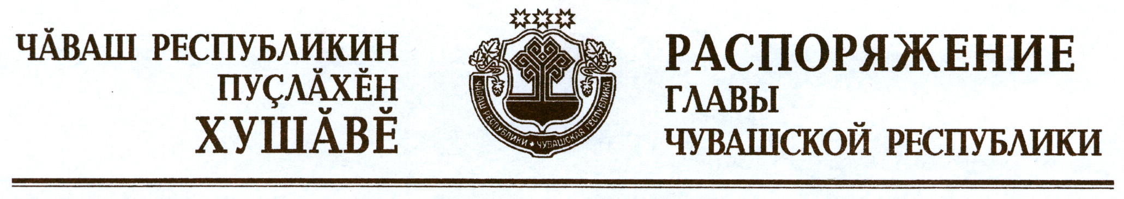

Вывести из состава рабочей группы по организации взаимодействия Центральной избирательной комиссии Чувашской Республики, территориальных органов федеральных органов исполнительной власти, органов исполнительной власти Чувашской Республики, иных государственных органов, глав администраций муниципальных районов и городских округов Чувашской Республики при осуществлении регистрации (учета) избирателей, участников референдума и установлении численности зарегистрированных избирателей, участников референдума, созданной распоряжением Президента Чувашской Республики от 21 июня 2011 г. № 94-рп (с изменениями, внесенными распоряжением Президента Чувашской Республики от 12 сентября 2011 г. № 146-рп, распоряжением Главы Чувашской Республики от 7 февраля 2012 г. № 32-рг), Петрова В.И.

Глава
Чувашской Республики М.Игнатьев

г. Чебоксары
21 ноября 2012 года
№ 296-рг

